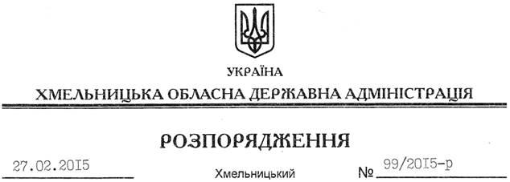

Про заходи щодо наповнення місцевих бюджетів, дотримання жорсткого режиму економії бюджетних коштів у 2015 році

На підставі статей 6, 18 та 39 Закону України “Про місцеві державні адміністрації”, підпункту 1 пункту 3 постанови Кабінету Міністрів України від 14 січня 2015 року № 6 “Деякі питання надання освітньої субвенції з державного бюджету місцевим бюджетам”, підпункту 7 пункту 3 постанови Кабінету Міністрів України від 23 січня 2015 року № 11 “Деякі питання надання медичної субвенції з державного бюджету місцевим бюджетам” та протоколу селекторної наради Кабінету Міністрів України від 14.01.2015 року № 913/0/1-15, з метою наповнення місцевих бюджетів, отримання додаткових джерел надходжень до бюджетів, у тому числі за рахунок детінізації економіки, запобігання виникненню ризиків розбалансування місцевих бюджетів у процесі їх виконання, створення умов для своєчасної виплати заробітної плати, стипендій, пенсій, інших соціальних виплат, економного і раціонального використання бюджетних коштів та посилення фінансово-бюджетної дисципліни у 2015 році:
1. Затвердити заходи щодо наповнення місцевих бюджетів у 2015 році та економного і раціонального використання коштів місцевих бюджетів області (додатки 1, 2).
2. Головам райдержадміністрацій, рекомендувати міським (міст обласного значення) головам затвердити та подати до 16 березня 2015 року план заходів щодо наповнення місцевих бюджетів, отримання додаткових джерел надходжень, у тому числі за рахунок детінізації економіки (не менш як 2% доходів загального фонду), дотримання жорсткого режиму економії бюджетних коштів (не менш як 1% видатків на бюджетну сферу) та посилення фінансово-бюджетної дисципліни, з визначенням конкретних виконавців та розміру щомісячних додаткових надходжень до місцевих бюджетів та економії бюджетних коштів (додаток 3).
3. Структурним підрозділам облдержадміністрації, райдержадміністраціям, рекомендувати виконавчим комітетам міських (міст обласного значення) рад, іншим виконавцям забезпечити виконання заходів та щоквартально, до 5 числа місяця, що настає за звітним періодом, інформувати обласну державну адміністрацію про результати проведеної роботи.
4. Контроль за виконанням цього розпорядження покласти на заступника голови обласної державної адміністрації відповідно до розподілу обов’язків.

Перший заступник
голови адміністрації О.Симчишин

